
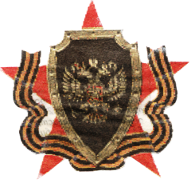
№3 Февраль 2010 Выпускается с октября 2003г .
1

23 февраля – день Российской Армии
Поздравляем!

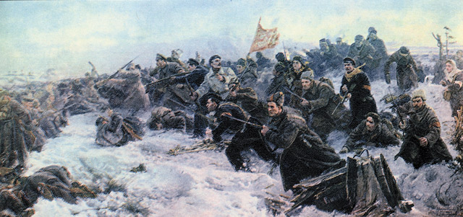
Анатолия Михайловича, Николая Ивановича, Владимира Анатольевича и всех мальчиков школы с Днём Защитника Отечества. Желаем крепкого здоровья, счастья в личной жизни, успехов в работе и учёбе.
Становление Российской Армии
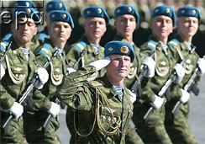
Становление государства и его развитие связано с тесным его взаимодействием с соседними народами. И не всегда это взаимодействие бывает мирным. Это связано с защитой своих границ или походами на соседние территории, что, в свою очередь , требует наличия армии и флота. Так было и с Россией. Первые военные походы русских связаны с именами русских князей, которые решали задачи по защите своих земель от набегов со стороны соседей, завоеванием новых территорий. И первые походы осуществлялись дружинами князей, народным ополчением. Русь была одним из сильнейших государств мира, хотя примерно до XVI века в России не было регулярной армии. Регулярная армия начинает складываться при Иване IV. Это проявляется в военных реформах Ивана IV, что выразилось в отмене местничеств на время походов, был определён единый порядок прохождения воинской службы, появляются стрелецкие полки. До XVII века перед Россией стояли 3 основные задачи: поиск выхода к Балтийскому морю, защита южных рубежей от набегов крымского хана и возврат ранее утраченных территорий. До конца XVII века в России не существовало регулярной армии, хотя были регулярные полки. Создание регулярной армии связано с именем Петра I. Все его реформы связаны с превращением России в великую державу, а как следствие были направлены на коренную реорганизацию вооруженных сил страны. Стрелецкие полки распускаются с 1698 года и создаются регулярные полки. Для обучения солдат и офицеров создаются различные наставления и уставы, школы, проводится стажировка молодых дворян за границей для обучения военному делу. Вместе с созданием регулярной армии строится военно-морской флот. Основные усилия были направлены на создание Балтийского флота, который начал формироваться в 1708 году, а через 20 лет становится флотом на да – ведётся подготовка через гардемаринскую школу. Во второй половине XIX века в российской армии была проБалтике. Для обучения морских офицеров создаются инструкции, в 1715 году создаётся Морская академия, с 1716 говедена военная реформа, в результате которой были отменены военные поселения, сокращён срок военной службы для окончивших ВУЗы, появляются железнодорожные войска, реорганизованы военные министерства и штабы. Это позволило создать боеспособную армию, в мирное время небольшую по численности, но с хорошо обученным резервом на случай войны. В ходе первой мировой войны в Российской армии произошло много изменений. В первую очередь, это касалось структуры армии (в офицерский корпус входят представители других сословий, а не только дворяне). Первая мировая война приводит к краху Российской империи, следствием этого стали две революции в1917 году и к гражданской войне, которая привела к становлению советской власти и созданию советской армии (23 февраля 1918 года).
в школе
Новый год
2
2

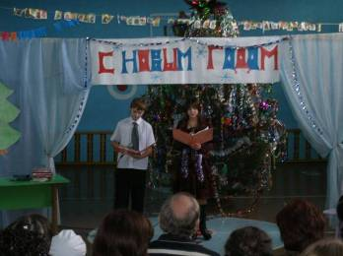
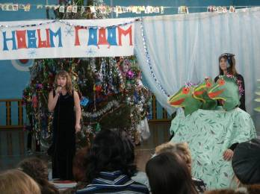
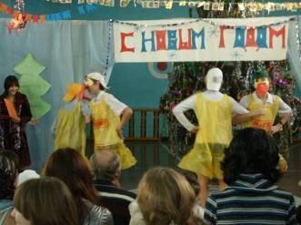
В нашей школе прошел праздник Нового года для младших и старших классов отдельно. Каждый класс перед праздником рисовал свои новогодние газеты, которые были повешены на стенах спортзала. Ученики и учителя старших классов готовили программу праздника, чтобы она была интересна для всех. Вначале были вручены грамоты и ценные подарки. Был разыгран небольшой спектакль учеников 7 – 8 классов. Все были одеты в нарядные костюмы. Готовили
учеников к выступлению классные руководители. В продолжение всего сценария были разыграны сценки каждого класса. Было интересно.
После завершения сценария проводились очень интересные игры. Пришло гостей не много, но среди них были и те, которые окончили школу несколько лет назад, а также и родители учеников. Затем было подведение результатов по газетам. Первое место занял восьмой класс, второе - седьмой, а третьими стал девятый класс. Затем всем вручили небольшие подарки, и была дискотека.
Котова Н.
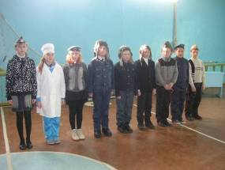
Конкурс инсценированной песни

Февраль для МОУ Высокинская ООШ один из наиболее насыщенный: Открытые уроки, предметные недели, соревнования конкурсы, праздники. Одним из наиболее ярких мероприятий стало проведение конкурса инсценированной песни. Каждый класс представлял свою песню, которую необходимо было исполнить. В состав жюри вошли уважаемые люди с. Высокого: В. И. Ушаков—участник В.О. войны, ветераны труда: А.И. Летунов, И.В. Тычинский.
По окончанию жеребьёвки зазвучали песни военных лет. Волнение и напряжение выступающих передавалось всему залу.
Открыли конкурс ученики 7 класса песней «Смуглянка». Солист Н. Кравцев вызвал настоящий восторг, а когда его одноклассники- «партизаны» пустились в пляс под артистический свист, весь зал взорвался аплодисментами. Всем собравшимся запомнились лирические песни-спектакли «Огонёк», «Катюша». Интересно была представлена композиция «Орленок» 6 класс. Но победа досталась самым юным участникам за исполнение песни «Три танкиста». В. Дандыкин, В. Мигербишкин, В. Кузнецов продемонстрировали настоящее талант солистов.
Отрадно отметить, что все выступающие подобрали костюмы, музыку, оформление своих идей.
В заключении к собравшимся обратился директор школы, выразил благодарность всем участникам, поэт-фронтовик В.И. Ушаков со своими стихами о войне, а И.В. Тычинский исполнил реквием собственного сочинения. Такие праздники просто необходимы школьникам, потому что вызывают положительные эмоции и воспитывают чувство гордости за свою Родину.
Переверзева Л.Г.

«Репортаж с места событий»
3
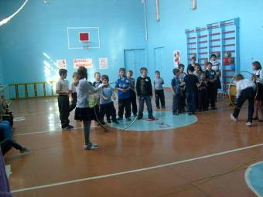
2 февраля в нашей школе состоялись «Весёлые старты» между командами 5, 6 и 7 классов. 5-6 классы подготовили плакаты в поддержку своей команды «Апельсины». Команда 7 класса придумали «взрывоопасное» название — «Динамит». Обе команды подготовили оригинальные приветствия. Итак, старт был дан. Первый тур — викторина на спортивную тематику. Самыми «продвинутыми» оказались «Апельсины», не смотря на то, что вопросы были довольно сложные. Вторым туром являлись спортивные состязания. Были интересные конкурсы с мячами, кеглями, «скакалками» и даже валенками. Кстати, конкурс с валенками здорово развлёк присутствующих. Самыми меткими в игре в «боулинг» оказались «Динамиты». Обе команды не уступали друг другу. Борьба была захватывающей. К концу состязаний очки команд почти сравнялись. Заключительным этапом состязания стала эстафета. И а решающий момент ребята из «Динамита» сумели сравнять очки. Результаты оказались равными, поэтому пришлось назначить дополнительный конкурс. Обстановка накалилась до предела. Жюри, в составе учениц 9 класса: Полянчиковой Т., Гладковой К., Черниковой Т., нервничало не меньше. Но «Динамиты» и тут оказались проворнее, и победа была за ними. Учащиеся тепло по- благодарили организаторов и жюри за хорошее проведение «Стартов». Желающие просмотреть это мероприятие могут посетить web-сайт нашей школы и ознакомиться с полным отчетом. Ученица 9 класса Гладкова К.

В память о детях– героях войны»
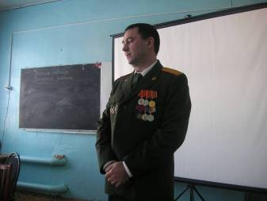
8 февраля в Высокинской ООШ состоялись творческая линейка, посвящённая Дню юного героя-антифашиста. В зал под звуки гимна было торжественно внесено знамя школы. С приветственным словом перед участниками выступили директор школы Давыдкин А.М. и организатор воспитательной работы Мозжелова И.А. А потом зазвучали стихи и рассказы учащихся об истории этой скорбной даты. Серьёзные и притихшие, слушали ребята рассказы о своих сверстниках, у которых война отняла детство, узнали о подвигах пионеров-героев Марата Казея, Зины Портновой, Лёни Голикова и других. Трогательно и торжественно звучали в усах учащихся 6 класса Пашиной Я, Суюндукова А., учащихся 8 класса Суханова А., Степановой Е., Звягинцева А. стихи об их сверстниках.
Затем воспоминаниями о своём пионерском детстве поделилась Губанова Н.М., заслуженный работник культуры, наш сельский библиотекарь. Она рассказала о том, как её принимали в пионерскую организацию имени В.И. Ленина, как пионеры участвовали в различных слётах, вели тимуровскую работу, отдыхали у костра и пели пионерские песни. После её выступления председатель детской организации «Содружество Мы—вместе» объявила о приёме в пионеры учащихся 4 класса. Прерывающимися от волнения голосами давали дети торжественное обещание, а лучшие учащиеся 9 класса Гладкова К., Полянчикова Т., Черникова Т. повязали им галстуки.
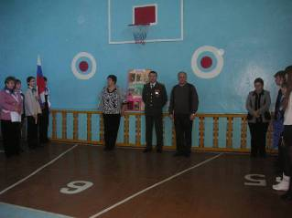
Затем на линейке выступил наш бывший выпускник Лизунов С.В., который после 8 класса поступил в суворовское училище, окончил высшее военное училище в Ульяновске и в данный момент в чине подполковника служит в ФСБ города Самары. В подарок школе Сергей Васильевич передал портрет и рассказал о своём деде Лизунове И.Г., погибшим в Великой Отечественной войне, а также вручил «DVD». Со словами благодарности за полученные знания он обратился к своим учителям: Давыдкину А.М., Давыдкиной Л.А., Деникаевой В.М., Губановой О.Н., Переверзевой Л.Г., классному руководителю Мозжеловой С.И.
Многие ребята мечтают о профессии офицера, а тут перед ними был живой пример, как простой мальчишка из сельской глубинки многого достиг благодаря своим родителям, учителям, собственному упорству и целеустремлённости.
Встреча эта была очень нужной и полезной для всех её участников, потому что вместе собрались представители нескольких поколений и поняли друг друга, а это так важно в наше не простое время.
Учитель русского языка и литературы Мозжелова С.И.
4
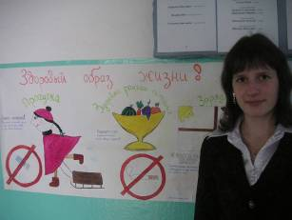
В январе состоялся районный конкурс рисунков и плакатов «За здоровый образ жизни». Ребята нашей школы приняли активное участие в этом мероприятии. Многие были награждены памятными подарками за хорошо выполненные работы. А победителем стала ученица 8 класса Бодягина Татьяна..
А ещё в феврале у Тани день рождения. Все её одноклассники поздравляют Татьяну с эти событием. Поздравляем с днём рождения одноклассницу и просто хорошего друга Бодягину Татьяну!
Желаем, что бы все её мечты исполнились, что бы она была самым счастливым человеком в мире.
В феврале свои дни рождения справляют С. И. Мозжелова и В. И. Суслова!
Поздравляем их с днём рождения, желаем всего самого лучшего, т. е. счастья!
Мы вас сердечно поздравляем От всей души мы вам желаем
С таким прекрасным, светлым днем Благополучия во всем..
О, любовь, любовь...
Пресс-центр



Только открыв дверь в школу можно было почувствовать праздничное настроение. На стене в коридоре разместили красочное поздравление с днём святого Валентина. Но где же почта любви? Таким вопросом задались многие ученики школы, но недолго они задавали себе и окружающим этот вопрос. Почтовый ящик после первого урока уже был установлен в коридоре рядом с поздравлением.
После первой проверки почты, было видно, что ребята подготовились к празднику тщательно. Разнообразие «валентинок» просто искушало, очень хотелось посмотреть, что же написано внутри. Но это была не главное, все старшеклассники очень ждали наступления вечера, посвящённого празднику, который подготовили ученики 9 класса и ведущие вечера Гревцева Татьяна и Черникова Татьяна. Ребята подготовили интересную праздничную программу с театрализованным представлением, весёлыми сценками. Затем были выбраны 5 пар для участия в конкурсах. По итогам Зимняя ночь конкурсов самой оригинальной парой стали Бальзанников Юра и Петрова Лена.
ЗИМНЯЯ НОЧЬ
И луна завивается блеском, Пресс-центр

У реки на крутом берегу
17 февраля в селе Пестравка состоялась военно-спортивная игра «Зарница». Команда нашей школы принимала в ней участие наравне со средними школами. Вначале была жеребьёвка, все участники были разделены на две команды: синих и красных. Наши ребята неплохо участвовали во всех конкурсах. Лучше всех подтянулся Котов Д., первым наше»мину» Кудряшов В. Достойно выступил командир отряда Солиев М. И, несмотря на большую конкуренцию, мы заняли 4-ое место.
Утонула деревня
В глубоком снегу.
Закружилась метель,
Да и вьюга завыла.
И колышется иней
На белой сосне.
И снежинки мигают, играя,
Как звезды с небес
Опускаются вниз.
У каждого цвета свое завещанье,
У каждого неба свои лишь черты. Гл. редактор: Солиев М. Ред. коллегия:КотоваН., Звягинцев А., БорисоваВ
Лаврова К. Рук. Проекта ДавыдкинаЛ.А.

